Аристотель

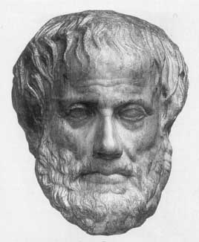
Аристотель (384–322 гг. до н.э.)

Крупнейший древнегреческий мыслитель, основоположник всех научных течений и в Европе, где его научные подходы главенствовали до XVII в., и на Востоке. Воспитатель Александра Македонского. Воспитанник, а затем учитель в знаменитой Академии Платона (научная школа в Афинах в районе горы Акад, просуществовавшая до VI в. н.э.), основатель своей собственной школы Ликей (в Афинах неподалеку от храма Аполлона Ликейского).
Аристотель изложил главные принципы построения любой дедуктивной (основанной на логических доказательствах) теории, на базе которых позднее были написаны «Начала» Евклида. Он же разработал и общие правила логического вывода («аристотелева логика» – основа математической логики).
Аристотелю приписывают слова: «Платон мне друг, но истина дороже!» (лат. Amicus Plato, sed magis amica est veritas), – и не безосновательно. Хотя непосредственно у Платона Аристотель не учился, он полемизировал с платоновыми идеями (в прямом и переносном смыслах! – т. е. с учением Платона об «идеях»).

